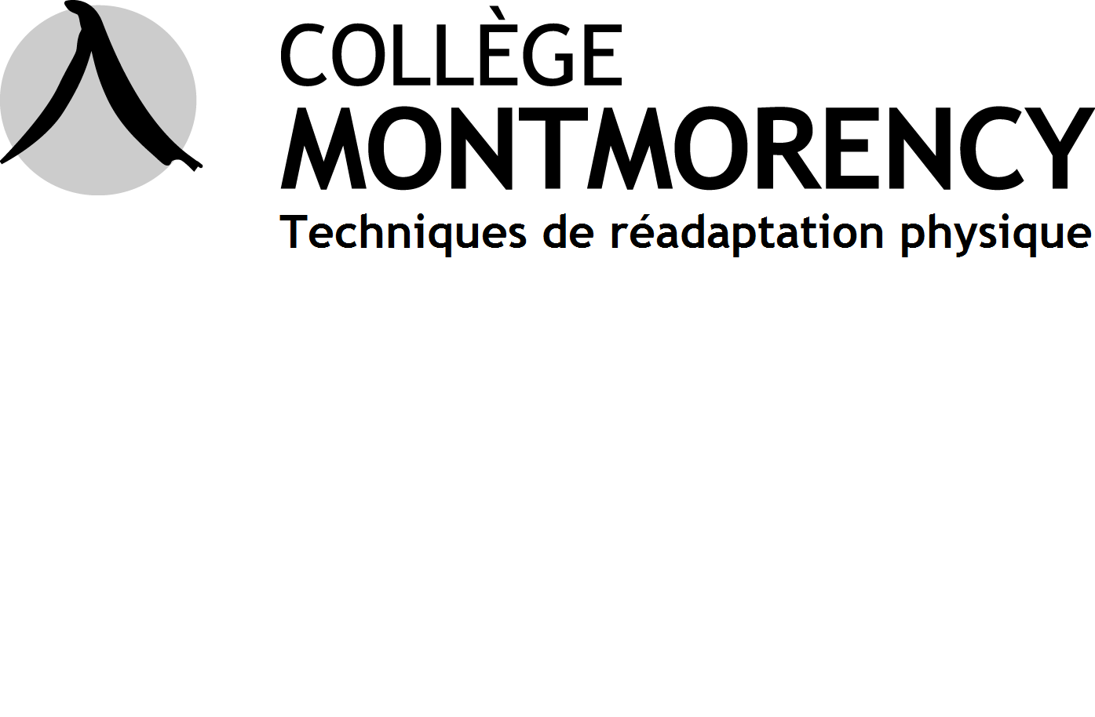

date

Nom pers responsable admin ou coord stage, Titre pers resp admin ou coord stage

Lieu admin ou coord stage

Adresse admin ou coord stage

Ville admin ou coord stage, Province admin ou coord stage

Code postal admin ou coord stage

**Objet :** Stages finaux en techniques de réadaptation physique. Session Hiver 2019

Appel admin ou coord stage,

L’été est à peine arrivé que l’équipe de la coordination des stages en TRP du Collège Montmorency amorce la planification de sa session d’hiver 2019. Dans ce contexte, nous sollicitons à nouveau votre collaboration en offrant l'opportunité à nos futurs finissants de terminer leur formation clinique parmi vous. L’implication de milieux comme le vôtre est essentielle pour former la relève en physiothérapie et nous sommes convaincus qu’un stage auprès de vos professionnels permettra à nos étudiants de parfaire le développement de leurs compétences et d’acquérir une expérience clinique indispensable avant d’intégrer le marché du travail.

Durant les stages, vos moniteurs pourront compter sur l'appui de notre équipe de professeurs-tuteurs par le biais de visites dans les milieux et de contacts téléphoniques. Aussi, une formation portant sur la supervision des stagiaires sera offerte gratuitement cet automne à tous ceux qui veulent acquérir ou rafraichir leurs connaissances dans ce domaine. Fait à noter, les participants recevront une attestation leur accordant 6 heures de formation continue pour leur portfolio d'apprentissages avec l'OPPQ.

La feuille-réponse ci-jointe vous précise les dates des périodes prévues pour ces stages. Afin d’officialiser votre réponse et de nous permettre de mettre à jour nos données, nous vous serions reconnaissants de la compléter et nous la faire parvenir avant le 7 septembre 2018.

N'hésitez pas à nous contacter pour toute question.

Au nom de l'équipe du département de TRP du collège, nous tenons à vous remercier de l'intérêt que vous portez à notre mission éducative et vous prions d'accepter l'expression de nos sentiments les meilleurs!

|  |  |
| --- | --- |
| Erick Marquis, pht  Coordonnateur des stages au département de TRP  Collège Montmorency  Tel : 450-975-6100 poste 6612  Courriel : cdsa.trp@cmontmorency.qc.ca | Jocelyne Brual, pht  Coordonnatrice des stages au département de TRP  Collège Montmorency  Tel : 450-975-6100 poste 6427  Courriel : cdsa.trp@cmontmorency.qc.ca |